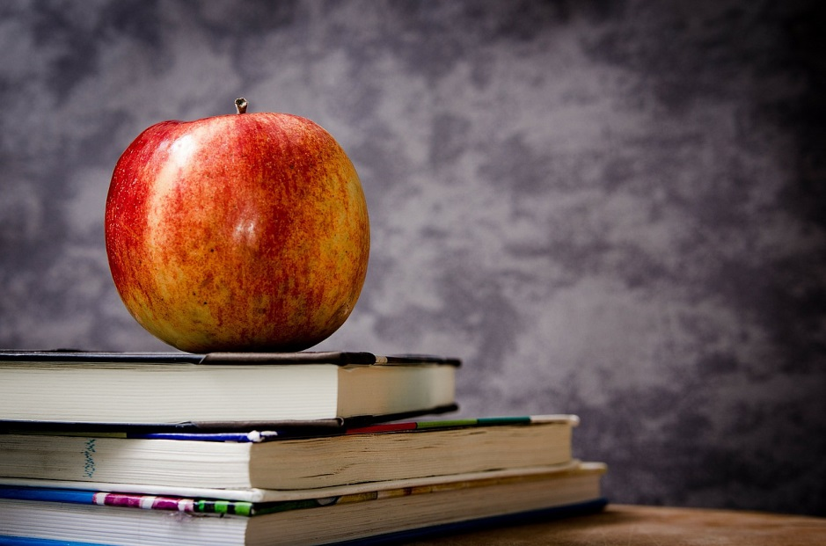

Правильно сбалансированный рацион питания – это залог здоровья и работоспособности любого школьника. Какие продукты выбрать для улучшения памяти и концентрации, а также укрепления иммунной и нервной системы?

Современные дети сегодня ведут активный и очень загруженный образ жизни: занимаются в различных секциях, участвуют в школьных мероприятиях, посещают кружки. Чтобы работоспособность и здоровье ребенка не ухудшались, нужно правильно составить распорядок дня и подобрать питание.
Правильное питание — залог здоровья и успеха
При составлении рациона питания для ребенка важно соблюдать такие пункты: сбалансированность, регулярность, польза. Жиры, белки и углеводы должны употребляться в соотношении 1:1:4. Советуют максимально исключить копченые, острые, жареные продукты и сладости, заменив их фруктами и овощами.
Для поддержания умственной активности и укрепления здоровья необходимо ввести в меню продукты, содержащие:
Витамин А. Входит в состав: рыбьего жира, печени, сливочного масла, тыквы, моркови, помидора, сладкого перца и др. Усваивается организмом в сочетании с минеральными веществами и жирами. Нормализует обмен веществ и поддерживает зрение.
Холин (витамин В4). Присутствует в: молоке, сыре, яйцах, мясе, печени, овсяной крупе, рисе, бобах и т.д. Усиливает концентрацию, способствует лучшему запоминанию и эмоциональной устойчивости.
Цинк — в орехах, грибах, чесноке, капусте, свекле, мясе, рыбе, яйцах, сыре, молоке и др. Укрепляет иммунную/нервную системы, улучшает память.
Белки. Содержатся в: рыбе, мясе, орехах, молочных продуктах. Служат материалом для построения органов, тканей, клеток.
Углеводы, которыми богаты такие продукты: мед, изюм, крупа перловая, финики, макаронные изделия, рис, гречка и др. Являются мощным источником энергии.
Растительные и животные жиры должны присутствовать в питании школьника в пропорциях 2:3.
Польза домашней еды
В бешеном ритме современной жизни у хозяек остается мало времени на семью и домашние хлопоты. Поэтому зачастую многие мамы, чтобы не тратить часы у плиты, покупают полуфабрикаты. Это очень удобно и существенно экономит силы, время. Но в таком питании есть масса недостатков: слишком много соли, ароматизаторов, приправ и других вкусовых добавок. Все эти составляющие негативно сказываются на здоровье и вызывают привыкание.
Идеальный вариант — приучить ребенка к домашней пище, которая вкуснее и полезнее фастфуда. Ведь при наличии навыков, готовка занимает не так много времени, как кажется.
Запомните, ребенок школьного возраста должен питаться минимум 4 раза в день. Причем общее количество калорий должно быть:
Для детей до 11 лет — 2 300 ккал.
Для ребенка от 11-14 лет — 2 500 ккал.
Подростка от 14-18 лет — 3 000 ккал.
Если ребенок посещает спортивные секции необходимо увеличить количество потребляемых калорий на 300. Обратите внимание, один раз в день школьник должен есть горячее блюдо.
Если ваше дитя отказывается есть по утрам, ограничиваясь чашкой чая, обратите внимание на его сон. Отсутствие аппетита может быть связано именно с тем, что ребенок не высыпается. Здесь следует проследить за тем, чтобы он не ел перед сном и вовремя ложился.
У некоторых школьников занятия заканчиваются уже к полудню, и обедать они приходят домой. А другие задерживаются гораздо дольше и здесь важно позаботиться о том, чем ребенок может перекусить. Вы можете упаковать:
Йогурт, творожок.
Фрукты.
Бутерброд с маслом или сыром.
Домашнюю выпечку.
Воду, сок или чай.
Главное, чтобы продукты были не скоропортящиеся и полезные.
Вредные продукты
Существует ряд продуктов, которые нужно исключить из рациона малыша:
Чипсы, сухарики.
Фастфуд.
Леденцы на палочке.
Крекеры.
Жевательные резинки.
Консервы, торты, сладкие газированные и пакетированные соки тоже не следует давать ребенку.
Именно родители несут ответственность за физическое и моральное самочувствие ребенка. Поэтому осознанно подходите к таким вопросам как питание и график.

